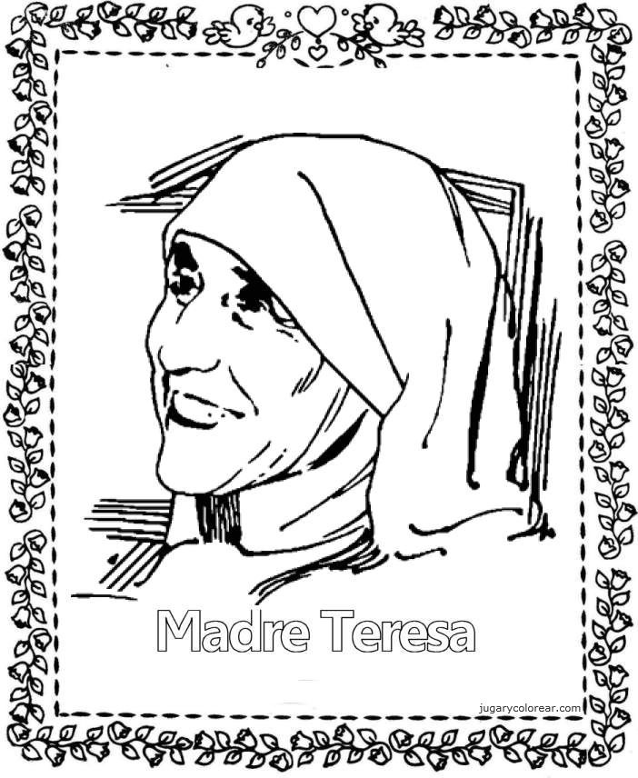

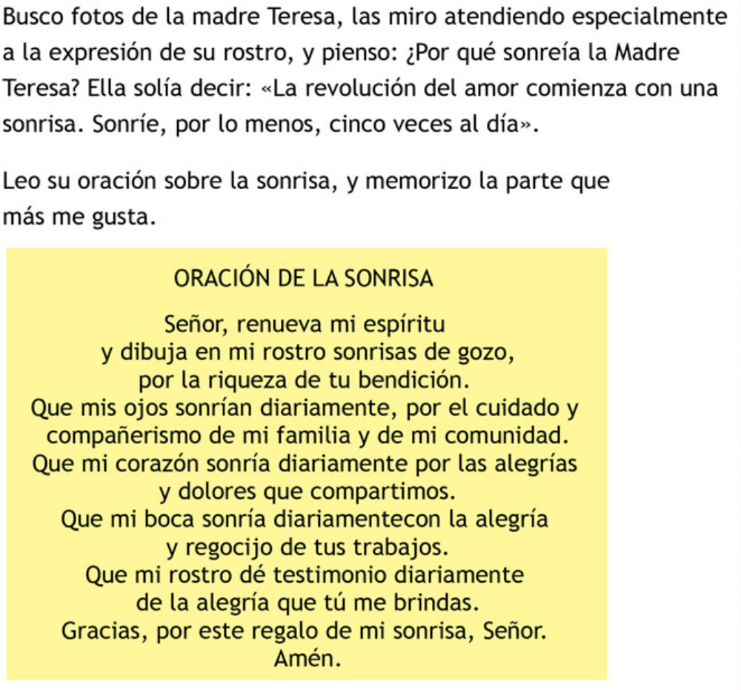
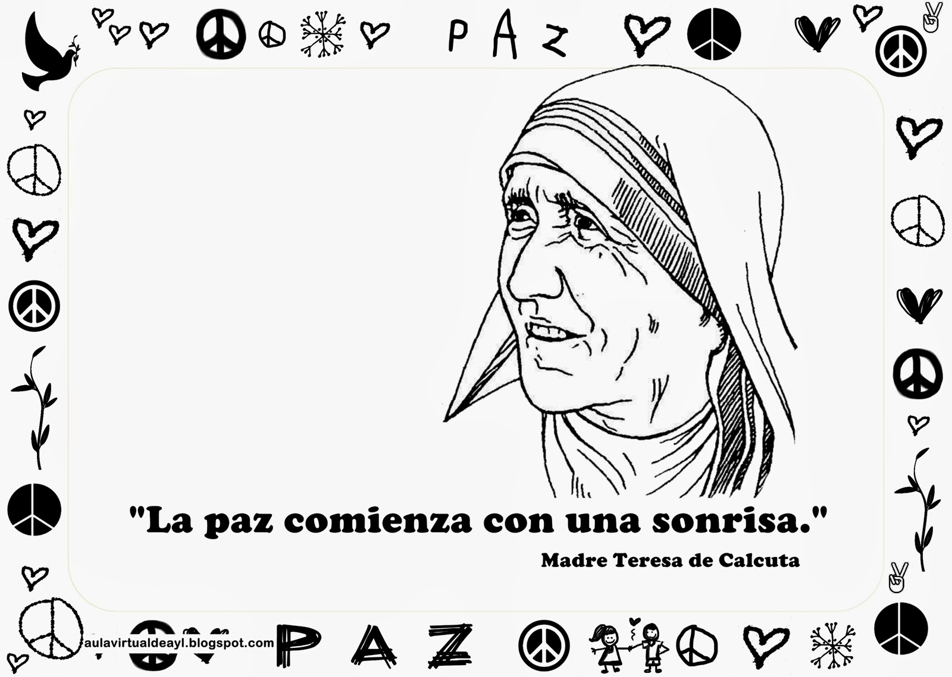

¿Merecía la madre Teresa el premio Nobel de la Paz? ¿Por qué?
Para realizar una vida totalmente entregada a aliviar el sufrimiento de los demás
¿es lo mismo tener fe que no tenerla?
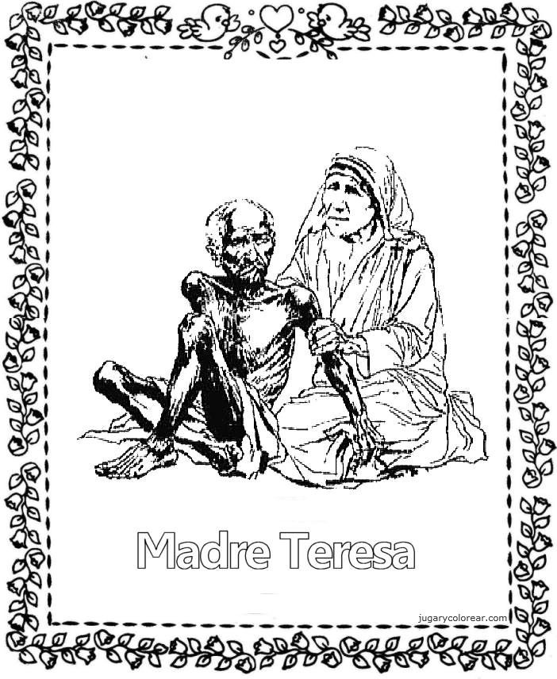

Cada vez que la Madre Teresa encontraba a un pobre o a un enfermo buscaba siempre ayudarlo, porque en cada uno de ellos encontraba al mismo Dios que necesitaba ayuda.

¿Qué opinión te merece esta actitud?
¿Crees que debemos imitar dicha actitud?
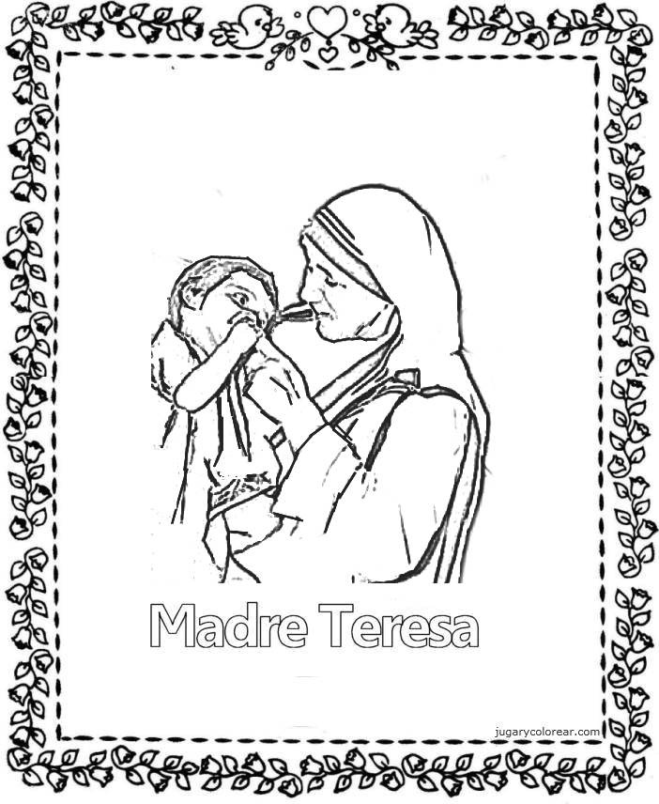

¿Cuál es la principal lección que nos deja la vida de la Madre Teresa?

UNA PROPUESTA PARA LA VIDA
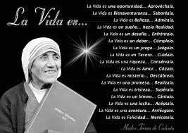
Cada persona tiene en su vida una serie de convicciones por las que orienta su existencia. Te presentamos aquí un texto que escribió la Madre Teresa de Calcuta que constituye un pequeño resumen de sus creencias profundas. Lee con atención este cuestionario y anímate a responderlo tú.
Cuestionario a la Madre Teresa
¿Cuál es el día más bello? Hoy.
¿Cuál es la cosa más fácil? Equivocarse.
¿Cuál es el obstáculo más grande? El Miedo.
¿Cuál es el mayor error? Abandonarse.
¿Cuál es la raíz de todos los males? El egoísmo.
¿Cuál es la distracción más bella? El trabajo.
¿Cuál es la peor derrota? El desaliento.
¿Quiénes son los mejores profesores? Los niños.
¿Cuál es la primera necesidad? Comunicarse.
¿Qué es lo que hace más feliz? Ser útil a los demás.
¿Cuál es el misterio más grande? La muerte.
¿Cuál es el peor defecto? El mal humor.
¿Cuál es la persona más peligrosa? La mentirosa/o.
¿Cuál es el sentimiento más ruin? El rencor.
¿Cuál es el regalo más bello? El perdón.
¿Qué es lo más imprescindible? El hogar.
¿Cuál es la ruta más rápida? El camino recto
¿Cuál es la sensación más grata? La paz interior.
¿Cuál es el resguardo más eficaz? El optimismo.
¿Cuál es el mayor satisfacción? El deber cumplido.
¿Cuál es la fuerza más potente del mundo? La fe.
¿Quiénes son las personas más necesarias? Los padres.
¿Cuál es la cosa más bella de todas? El amor.
Madre Teresa de Calcuta

¿CUÁNDO Y CÓMO SE DECLARÓ SANTA A LA MADRE TERESA?
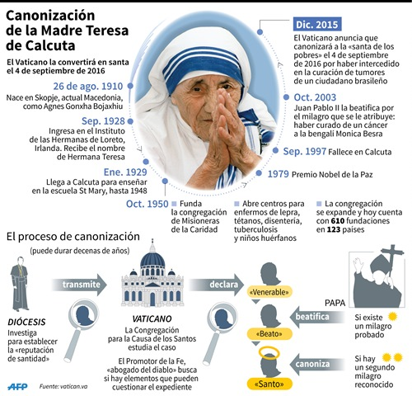

BEATA TERESA DE CALCUTA (1910-1997)
Misioneras de la Caridad, dedicadas al servicio de los más pobres entre los pobres, para que irradien a las almas su amor. “Ven y sé mi luz”, le suplicó Jesús, “no puedo ir solo”, pues Él no desea hacer solo las cosas, sino con nosotros. Pide permiso para abandonar la congregación de las hermanas de Loreto y se lo conceden.

Comienza yendo a los barrios pobres y visita a las familias, lava las heridas de algunos niños, se ocupa de un anciano enfermo que estaba extendido en el suelo en la calle, cuida a una mujer que se estaba muriendo de hambre y de tuberculosis… Encontraba su fuerza para agradar al Señor, en la oración y recibiendo cada día a Jesús en la Eucaristía. Salía de casa, con el rosario en la mano, para encontrar y servir a Jesús en “los no deseados, los no amados, aquellos de los que nadie se ocupaba”. Después de algunos meses comenzaron a unirse a ella, una a una, sus antiguas alumnas.

Su congregación se extendió por todo el mundo y las Misioneras de la Caridad trataban de ver y cuidar a Jesús en el enfermo de lepra, en el abandonado por las calles, en los ancianos, ciegos, enfermos de SIDA, niños pobres y abandonados, fueran de la religión que fueran, pues en el evangelio, Jesús dice que cada vez que demos de comer, beber…a uno de sus pequeños, se lo estamos haciendo a Él, pues por Él ha muerto por todos los
hombres.

Con el tiempo, el mundo comenzó a fijarse en la Madre Teresa y en la obra que ella había iniciado. Recibió numerosos premios, como el Premio Nobel de la Paz en 1979. Al mismo tiempo, los medios de comunicación se interesaban por lo que hacía.
Decía: “Jesús quiere que seamos santos como su Padre. Podemos llegar a ser grandísimos santos con sólo quererlo. La santidad no es un lujo para unos pocos, sino una sencilla obligación también para ti y para mí”. Ella lo recibió todo “para gloria de Dios y en nombre de los pobres”.
Agnes Gonxha Bojaxhiu nació en Albania el 26 de agosto de 1910. Desde el día de su Primera Comunión, llevaba en su interior el amor por las almas. La repentina muerte de su padre, cuando tenía unos ocho años de edad, dejó a la familia en una gran estrechez económica. Su madre crió a sus hijos con firmeza y amor, influyendo grandemente en el carácter y la vocación de su hija.

Cuando tenía dieciocho años, animada por el deseo de hacerse misionera, Gonxha dejó su casa en septiembre de 1928 para entrar como religiosa en las Hermanas de Loreto, en Irlanda. Allí recibió el nombre de Hermana María Teresa (por Santa Teresa de Lisieux). Ella afirmará: “en lo referente a la fe, soy una monja Católica; por mi vocación, pertenezco al mundo; en lo que se refiere a mi corazón, pertenezco totalmente al Corazón de Jesús”.

En el mes de diciembre fue a la India y llegó a Calcuta, donde más tarde fue destinada. Allí enseñó durante veinte años en la escuela para niñas. El 24 de mayo de 1937, la Hermana Teresa hizo su profesión perpetua convirtiéndose entonces, como ella misma dijo, en “esposa de Jesús” para “toda la eternidad”. Era una persona de profunda oración y sentía un gran amor por sus hermanas religiosas y por sus alumnas.

Durante un viaje de Calcuta a Darjeeling en tren, el 10 de septiembre de 1946, Jesús le hizo entender en su corazón que Él tiene sed de amor por la humanidad, especialmente por los más pobres entre los pobres. (“Dios ama todavía al mundo y nos envía a ti y a mi para que seamos su amor y su compasión por los pobres”, dirá ella). Desde ese momento, su único deseo será saciar esa sed de Jesús por cada ser humano, especialmente por los pobres. Con el tiempo y la aprobación de la Iglesia, funda una nueva Congregación religiosa, las Misio
Durante los últimos años de su vida, a pesar de los cada vez más graves problemas de salud, la Madre Teresa continuó respondiendo a las necesidades de los pobres y de la Iglesia. En 1997 las Hermanas de Madre Teresa contaban casi con 4.000 miembros y se habían establecido en 610 fundaciones en 123 países del mundo. Murió el 5 de septiembre de 1997 y su tumba se convirtió rápidamente en un lugar de peregrinación y oración para personas de distintas clases sociales y diversas religiones, que agradecían su vida entregada por el Señor y por los más pobres. Fue beatificada el 19 de octubre de 2003.

Desde el Cielo, la Madre Teresa nos sigue invitando a ser muy amigos de Jesús, acogiendo su gracia para ser santos, como es su deseo. Les decía a sus hijas:

«Entregaos eternamente a Jesús... y Él se servirá de vosotras para hacer grandes cosas, a fin de que creas mucho más en su amor que en tu debilidad. Creed en Él... confiad en Él con una fe ciega y absoluta, seguros de que Él es el Señor. Convenceos de que únicamente Jesús es el secreto de la vida y que la santidad no es otra cosa que el propio Jesús que vive en tu interior por su gracia.

